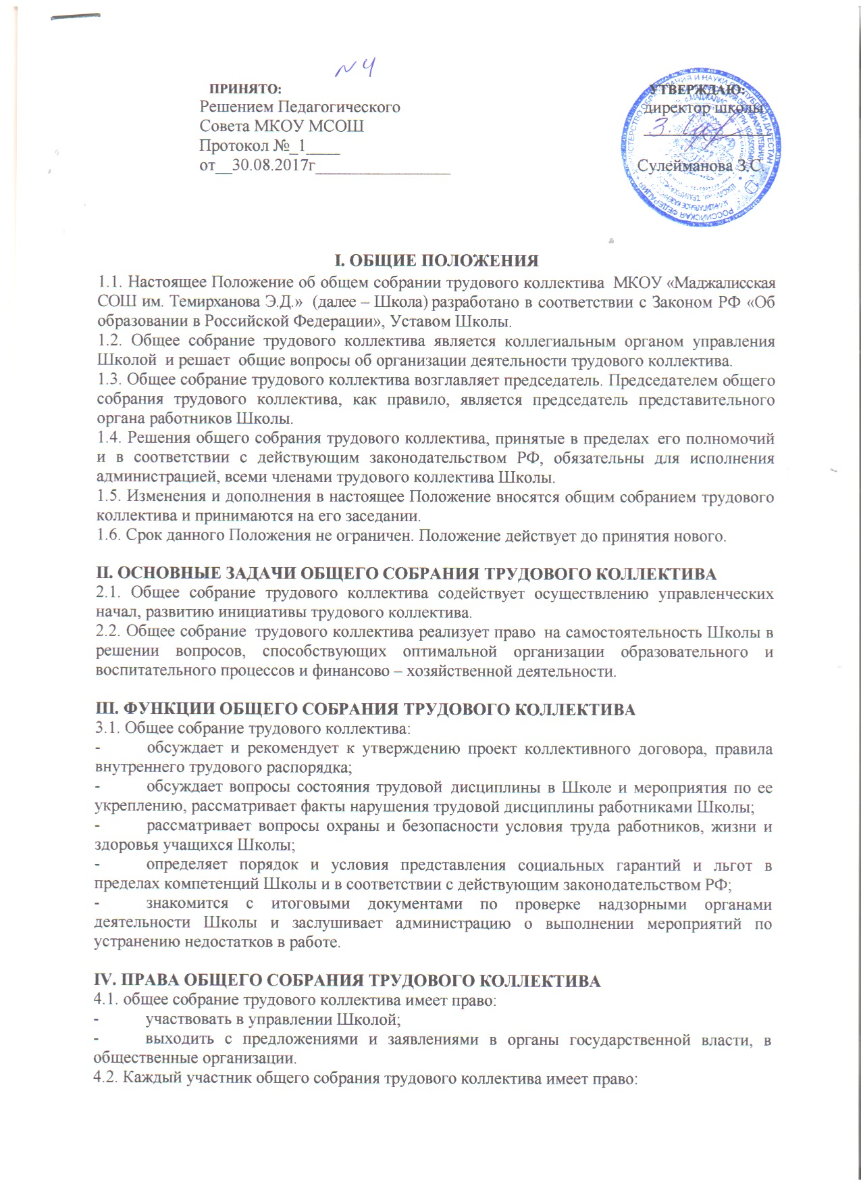

- потребовать обсуждения общим собранием трудового коллектива любого вопроса, касающегося деятельности Школы, если его предложение поддержит не менее 1/3 членов общего собрания трудового коллектива;
- при несогласии с решением общего собрания трудового коллектива высказывать свое мотивированное мнение, которое должно быть занесено в протокол.

V. ОРГАНИЗАЦИЯ ДЕЯТЕЛЬНОСТИ ОБЩЕГО СОБРАНИЯ ТРУДОВОГО КОЛЛЕКТИВА
5.1. В состав общего собрания трудового коллектива входят все работники Школы.
5.2. Для ведения общего собрания трудового коллектива из его состава избирается председатель и секретарь.
5.3. Председатель общего собрания трудового коллектива:
- организует деятельность общего собрания трудового коллектива;
- информирует участников трудового коллектива о предстоящем заседании не менее, чем за 10 дней до его проведения;
- организует подготовку и проведение общего собрания трудового коллектива (совместно с администрацией Школы);
- определяет повестку дня (совместно с администрацией Школы);
- контролирует выполнение решений общего собрания трудового коллектива.
5.4. Общее собрание трудового коллектива собирается не реже 2 раз в календарный год.
5.5. Общее собрание трудового коллектива считается правомочным, если на нем присутствует не менее 60% членов трудового коллектива.
5.6. Решения общего собрания трудового коллектива принимаются открытым голосованием.
5.7. Решение общего собрания трудового коллектива считается принятым, если за него проголосовало не менее 60% присутствующих.
5.8. Решение общего собрания трудового коллектива (не противоречащее действующему законодательству РФ и нормативно – правовым актам) обязательно к исполнению всех членов трудового коллектива.

VI. ОТВЕТСТВЕННОСТЬ ОБЩЕГО СОБРАНИЯ ТРУДОВОГО КОЛЛЕКТИВА
6.1. Общее собрание трудового коллектива несет ответственность:
- за выполнение, выполнение не в полном объеме или невыполнение закрепленных за ней задач и функций;
- соответствие принимаемых решений действующему законодательству РФ, нормативно-правовым актам.

VII. ДЕЛОПРОИЗВОДСТВО ОБЩЕГО СОБРАНИЯ ТРУДОВОГО КОЛЛЕКТИВА
7.1. Заседания общего собрания трудового коллектива оформляются протоколом.
7.2. В книге протоколов фиксируются:
- дата проведения;
- количественное присутствие (отсутствие) членов трудового коллектива;
- повестка дня;
- ход обсуждения вопросов;
- предложения, рекомендации и замечания членов трудового коллектива;
- решение.
7.3. Протоколы подписываются председателем и секретарем собрания.
7.4. Нумерация ведется от начала учебного года.
7.5. Книга протоколов общего собрания трудового коллектива нумеруется постранично, прошнуровывается, скрепляется печатью Школы и подписывается директором Школы.
7.6. Книга протоколов общего собрания трудового коллектива хранится в делах Школы и передается по акту.

